Центр «Обручевский» подвел итоги конкурса на лучшую елочную игрушку
22.12.2017
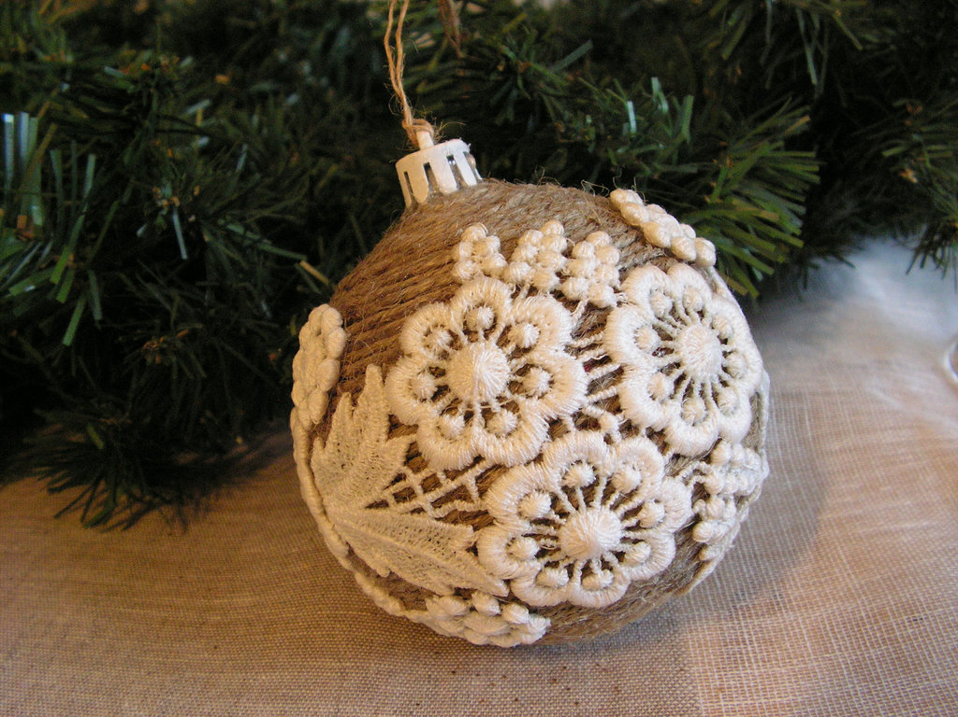
Стали известны итоги районного смотра-конкурса декоративно-прикладного творчества «Театр папы Карло» на лучшую елочную игрушку для районной рождественской елки.
До 25 декабря конкурсные работы можно увидеть на выставке в Государственном бюджетном учреждении города Москвы «Центр досуга и спорта «Обручевский» по адресу: улица Новаторов, дом 6. Награждение победителей состоится 29 декабря в 15:00 на районном новогоднем празднике в сквере по адресу: улица Новаторов, дом 34, корп. 6. На празднике будет также представлена обширная концертная программа творческих коллективов Обручевского района.

Адрес страницы: http://obruchev.mos.ru/presscenter/news/detail/7054871.html
Управа Обручевского района города Москвы

